МИНИСТЕРСТВО образования Республики Мордовия
Государственное бюджетное образовательное учреждение
Республики Мордовия среднего профессионального образования
(среднее специальное учебное заведение)
«Рузаевский железнодорожно-промышленный техникум имени
А.П. Байкузова»

Методическая разработка
внеклассного мероприятия
«Мисс и мистер математики»

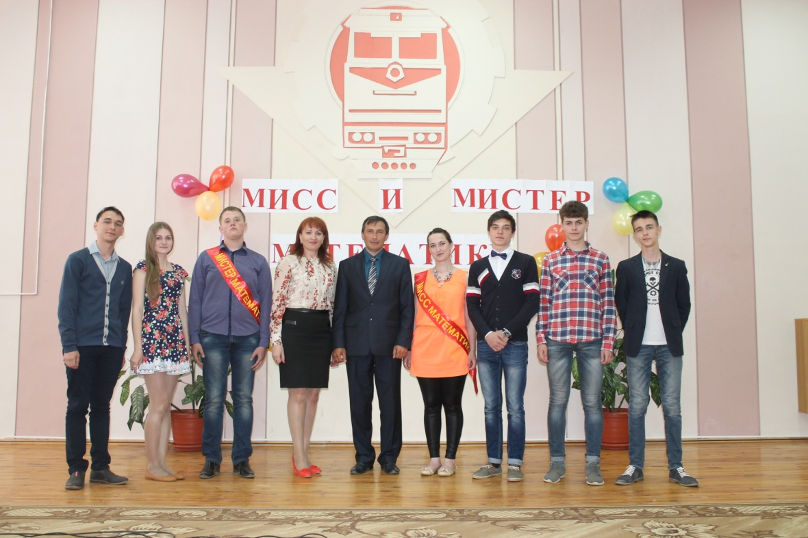

Разработала: преподаватель математики Вяльшина В.К.

Содержание
- Пояснительная записка.
- Цели и задачи проведения мероприятия.
- План проведения мероприятия.
- Сценарий проведения.
- Литература.

- Пояснительная записка
Данная методическая разработка конкурса “Мисс и мистер математики” составлена и применялась как внеклассное мероприятие по дисциплине “Математика” на предметной неделе в процессе осуществления образовательной деятельности изучения дисциплины.
В методической разработке содержатся задания из разных разделов математики. Задания носят рамочный характер, но в каждом из них есть такой элемент, который делает ее не похожей на известные задачи и потребует для решения сообразительности, смекалки, творческого подхода.
Цель этой разработки – оживить математику введением в нее интересных задач, занимательных упражнений, любопытных практических сведений и тем самым содействовать развитию мыслительных способностей студента. Данная методическая разработка может быть использована преподавателями как одна из форм внеклассной работы.

2. Цели и задачи мероприятия:
1.Формирование устойчивого интереса у обучающихся к изучению математики;
2.Создание условий для практического применения приобретенных знаний, умений и навыков по предмету;
3.Расширение границ познания обучающихся по математике;
3.Помощь в организации разумного досуга;
4. Развитие индивидуальных творческих способностей обучающихся, упрочение контактов среди обучающихся техникума (разных курсов) на основе доброжелательных отношений, взаимовыручки и взаимопонимания.
Участники мероприятия:
1. 2 ведущих конкурса одеты в торжественно – праздничную одежду.
- 5 членов жюри из приглашенных преподавателей.
- 4 пары участников 1 –го и 2-го курсов.
4. Болельщики – однокурсники участников игры и их наставники.
5. Наблюдатели из старшекурсников.
6. Исполнители песен.

Оформление зала.
1. Экран.
2. На стене большими буквами написано «Мисс и мистер математики».
3. Воздушные шары, цветы.
Оборудование.
- 4 стола для участников. У каждого стола стоит два стула по количеству участников.
- Стол для жюри с 5-ю стульями.
- Стол для ведущих с призами и реквизитами для проведения конкурсов.
- Микрофоны.
- Мультимедийный проектор, экран, компьютер, музыка.
- У каждой пары на столе 2 ручки, цветные карандаши, листы формата А4.
- На столе для жюри лежат: ручки, бланки протоколов конкурса (см Приложение №1).
- Грамоты для победителей конкурса.
- Тесьма, сантиметровая лента.

Задачи каждой группы участников в период подготовки и проведения мероприятия.
Ведущие:
- координировать этапы проведения мероприятия;
- мобильно реагировать на неувязки или какие – либо заминки в ходе проведения вечера - действовать по обстановке;
- заполнять непредвиденные паузы короткими историями о математиках или шутками и анекдотами на предметную тему;
- вести вечер свободно и непринуждённо.
Конкурсанты:
- каждому конкурсанту нужно принимать активное участие во всех проводимых конкурсах.

Болельщики:
- среди болельщиков в каждой команде члены жюри выбирают самого активного и представляют к награждению.

Члены жюри:
- после каждого подведения итогов конкурсов записывают в протокол;
- во время проведения игры ведут учёт активности каждой пары и болельщика и фиксируют свои наблюдения в подготовленные заранее бланки протоколов;
- по предложению ведущих обстоятельно комментируют критерии и принципы выставления оценок;
- осуществляют награждение пар – победителей, наиболее активных участников и болельщиков.

Наблюдатели:
- помогают ведущим в проведении конкурсов среди команд и болельщиков;
- следят за выполнением условий конкурса его участниками;
- осуществляют связь между членами команд, их болельщиками и членами жюри.

3. План проведения.
1. Представление команд и членов жюри.
2. Конкурс «Знакомство» (каждая пара должна представить себя, свой девиз).
3. Конкурс с болельщиками.
4. Конкурс «Разминка».
5. Музыкальная пауза – песня.
6. Конкурс «Портрет математики в лучах солнца».
7. Конкурс с болельщиками.
8. Музыкальная пауза – песня.
9. Конкурс «Минута славы».
10.Конкурс «Хозяюшка».
11. Музыкальная пауза – песня.
12. Конкурс «Комплимент».
13. Музыкальная пауза – песня.
14. Конкурс «Мы знаем их имена».
15. Рассказ ведущих о вкладе ученых – математиков в победу в ВОВ.
16. Стих: «Баллада о математике».
15. Подведение итогов и вручение призов.
16. Исполнение песни всеми участниками.

4.Сценарий проведения.

Под звуки фанфар (в записи) выходят чтецы и ведущие.
1 чтец.
О, математика!
Начало всех начал,
Ты кладезь знаний сокровенных
И даже бог, что этот мир создал,
Был математик, несомненно.
Он мира рассчитал пути,
Гармонию земли и неба,
И траекторию светил,
И скорость прорастания хлеба,
И в наших всех земных делах,
Родная держится планета
Не на метрических китах,
А математики в томах.
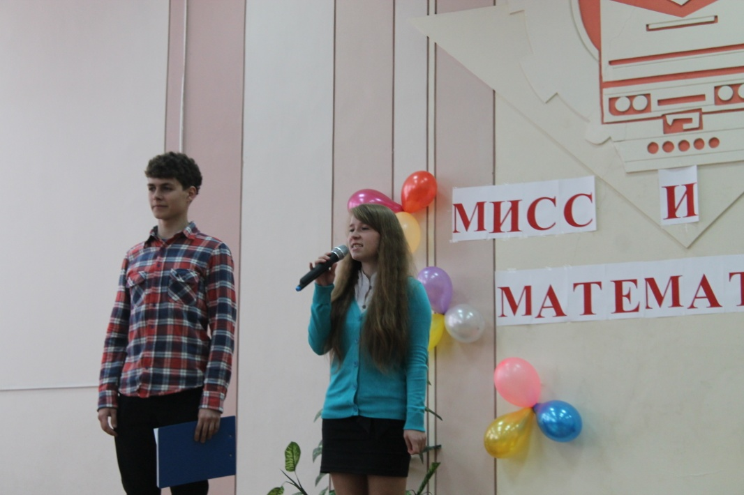

2 чтец.
О, математика, ты вечна!
Гордись, прекрасная, собой!
Твое величье бесконечно,
Так предначертано судьбой!
Всегда овеяна ты славой,
О, светоч, всех земных светил!
Тебя царицей величавой
Недаром Гаусс окрестил!
Великих гениев творенье,
Царица всех наук земных,
Ты вызываешь восхищенье
Любимых подданных твоих.
Ты всем наукам помогаешь
Сбирать бесценные дары
И вместе с ними пролагаешь
Пути в далекие миры!

Ведущий 1: Здравствуйте, уважаемые гости! Мы рады видеть вас в этом зале! Сегодня мы проводим конкурс «Мисс и мистер математики»! Я надеюсь, что наше мероприятие пройдет интересно и с пользой для всех присутствующих. Неправильно думать, что математика это скучная и неинтересная наука, сегодня мы увидим, что при решении задач можно стать и поэтом, и актером, и художником! “Предмет “математика” настолько серьезен, что полезно не упускать случая делать его немного занимательным”, – писал выдающийся французский ученый 17 века Блез Паскаль.
Ведущий 2: В нашем конкурсе принимают участие 4 пары. Все вместе, в том числе и вы, которые наверняка будут поддерживать какую – то пару, а может быть и отдельного конкурсанта, будем играть и решать интересные задачи. А для этого вам необходимы быстрота мысли, находчивость и смекалка.
Ведущий 1: Математику, друзья,
Не любить никак нельзя.
Очень строгая наука,
Очень точная наука –
Это математика!
Ведущий 2:
Уже готово все к сраженью,
Участники сигнала ждут.
Одну минуточку терпенья,
Мы вам представим грозный суд.
Ведущий 1: Итак, наше жюри. (Представление жюри)
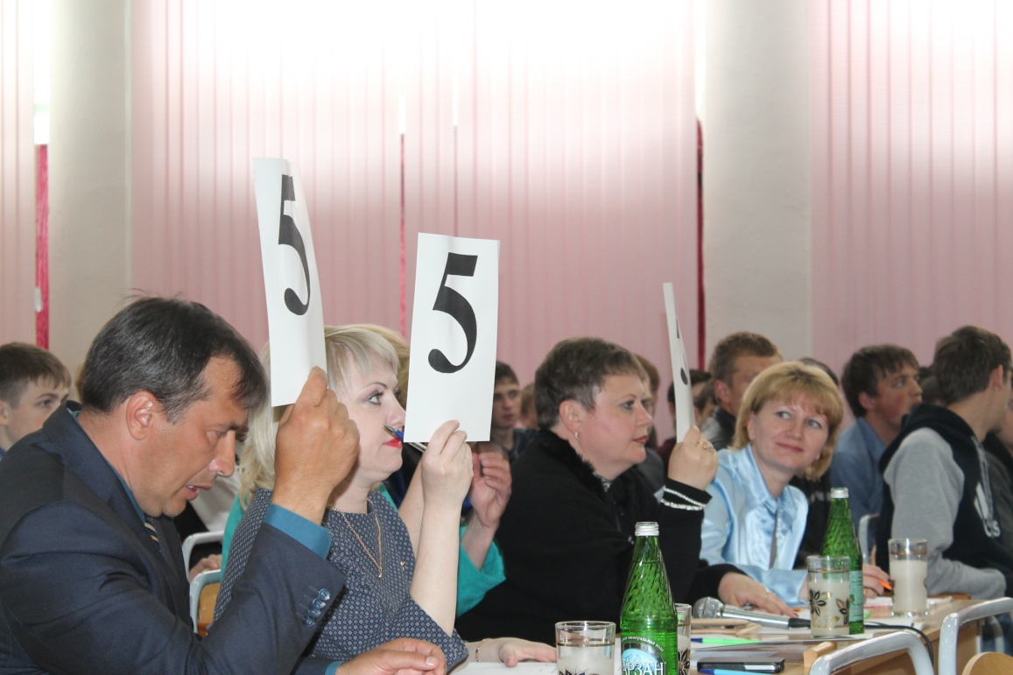
Уважаемое жюри, в течение всего мероприятия вы должны будете выявить не только победителей, но и самого активного болельщика.
Ведущий 2: Сегодня мы выберем мисс и мистера математики. Наши пары готовы. ( вкл. музыка – фанфары). Это лучшие математики, которые не унывают, быстро считают, хорошо решают задачи, любознательны, живут всегда весело и дружно. Встречайте!
Звучит музыка, и входят участники конкурса. Ведущие по очереди объявляют каждую пару.
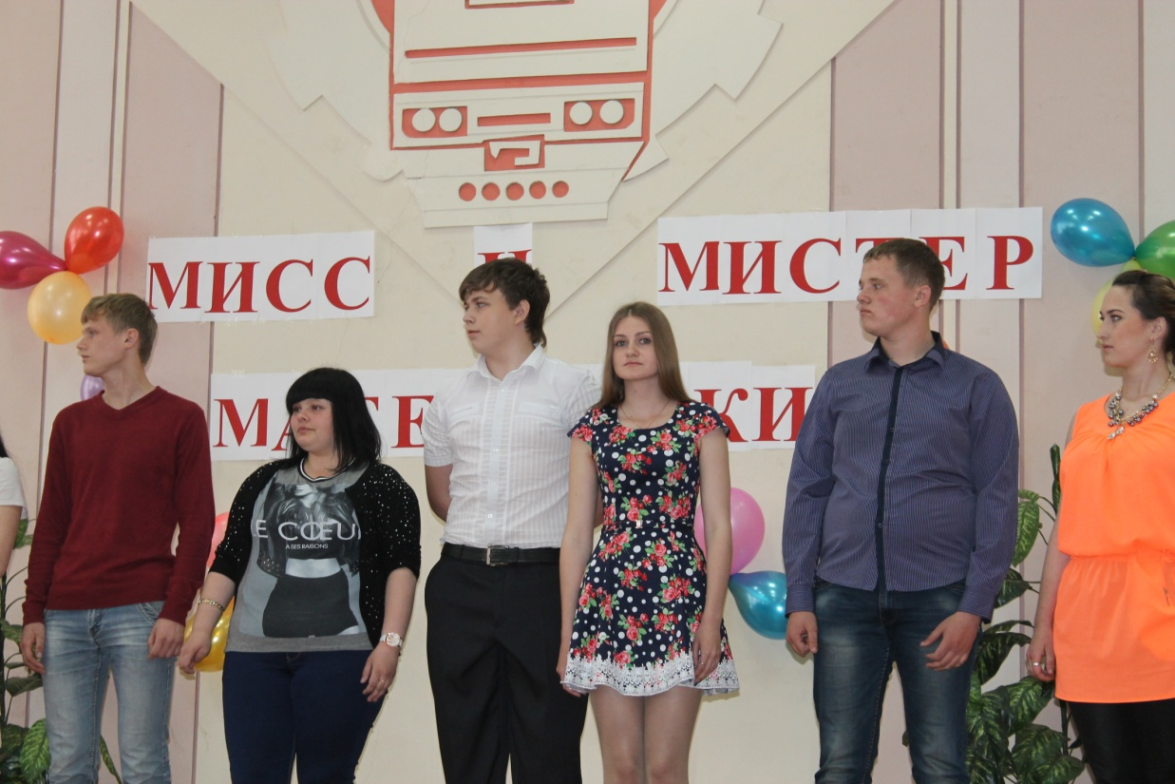
Ведущий 1: Уважаемые конкурсанты, вам предстоит пройти несколько этапов конкурса и чтобы определить, кто и в каком порядке будет принимать участие в конкурсах, давайте проведем жеребьевку. ( проводится жеребьевка)
Пожелаем участникам конкурса удачи, честной и заслуженной победы!
Первый конкурс «Знакомство».
Каждая пара должна представить свой девиз и рассказать о себе. Это может быть театральное или музыкальное представление, или же в стихотворной форме. Жюри оценивает оригинальность представления пар по пятибальной шкале.
Пары по очереди выступают.
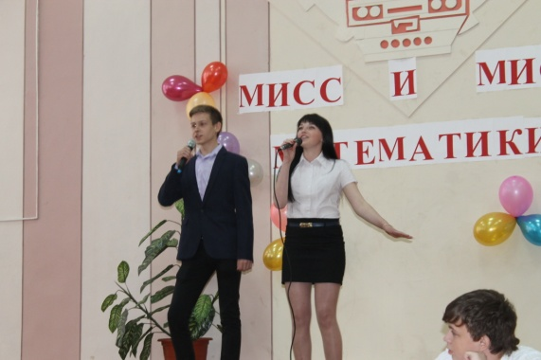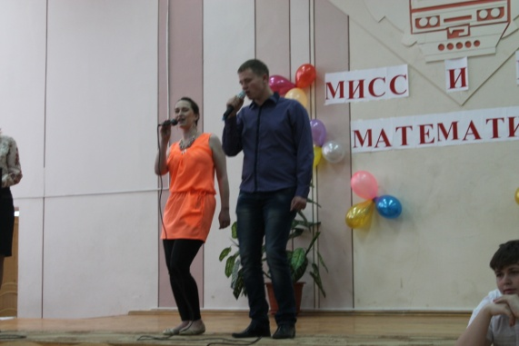
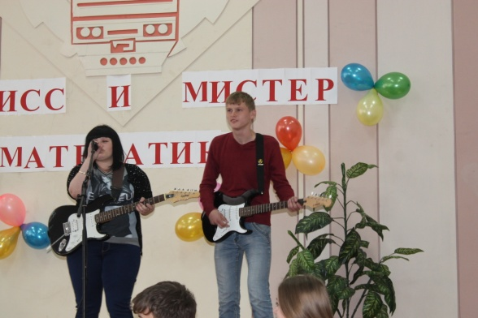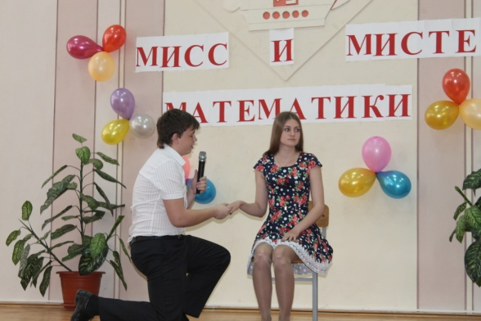
Ведущий 2: Пока жюри совещается, мы хотим провести конкурс болельщиков. Вам необходимо в течение всей игры вспомнить пословицы или поговорки, можно песни, где бы присутствовали математические термины. А пока объявляем музыкальную паузу.
Ведущий 1: А сейчас, уважаемое жюри, пришло время для подведения итогов первого конкурса. Итак, ваши оценки.
Ведущий 2: Следующий конкурс называется «Разминка»
Участникам нужно сосчитать сумму цифр в таблице, ответ записать на приготовленных карточках. Жюри учитывают быстроту, правильность ответов и рациональность решения.
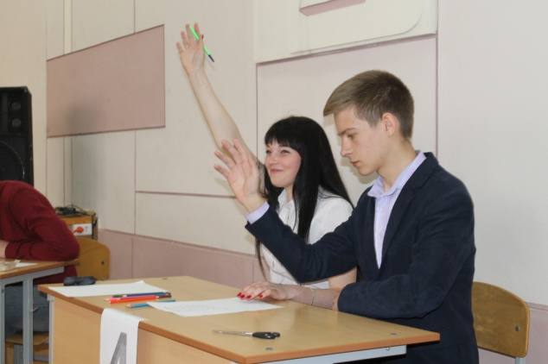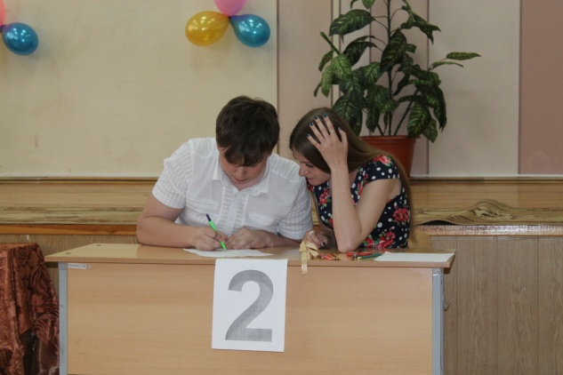
Объявляется музыкальная пауза.
Уважаемое жюри, ваши оценки парам за второй конкурс.
Ведущий 1: А мы переходим к третьему конкурсу, который называется «Портрет математики в лучах солнца»
Парам раздаются листы бумаги с окружностями. В центре солнечного круга создайте герб математики. Вдоль лучей напишите ее достоинства, все хорошее, что вы знаете о ней, ассоциации со словом математика. Постарайтесь, чтобы было как можно больше лучей.
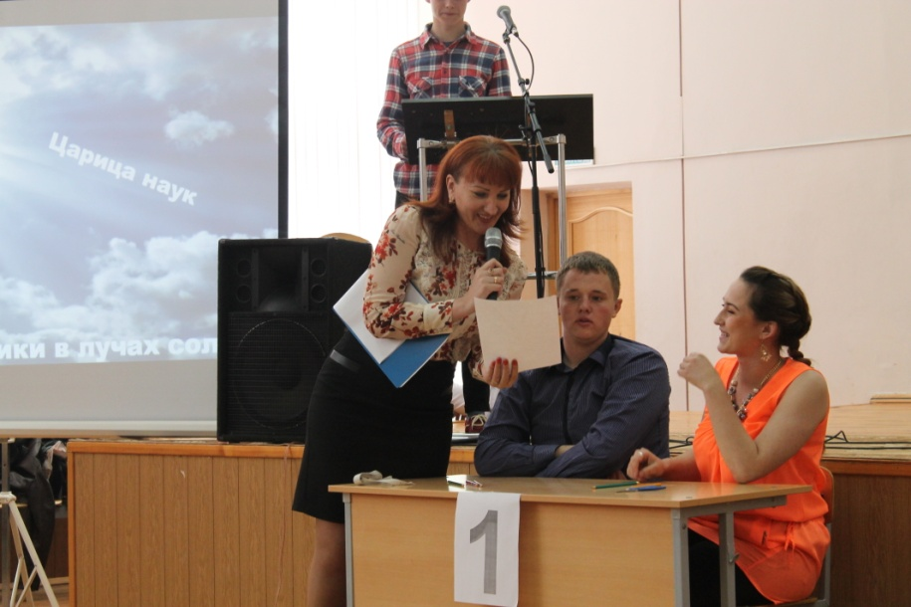
Пока команды готовятся, проводится конкурс со зрителями.

Загадки.
1. У квадрата 4 угла, сколько у него углов останется, если отрезать один угол?
2. На какой угол поворачивается солдат по команде: “Кругом” ?
3.Как называется часть геометрии, которая изучает фигуры на плоскости? 4.Сколько месяцев в году содержат 30 дней?
5.Сколько будет нулей в конце произведения натуральных чисел от 1 до 10?
6. Сколько нужно сказать «п», чтобы остановить машину»
7. Без чего не могут обойтись охотники, барабанщики и математики?
8. Что есть у каждого слова, растения и уравнения?
9. Название какого государства скрывается в выражении $А^{3}$?
10 Как называется перпендикуляр к рельсам?
11. Какая дуга вошла в историю 20 века?
Ведущий 2: Слово предоставляется участникам.
Объявляется музыкальная пауза.
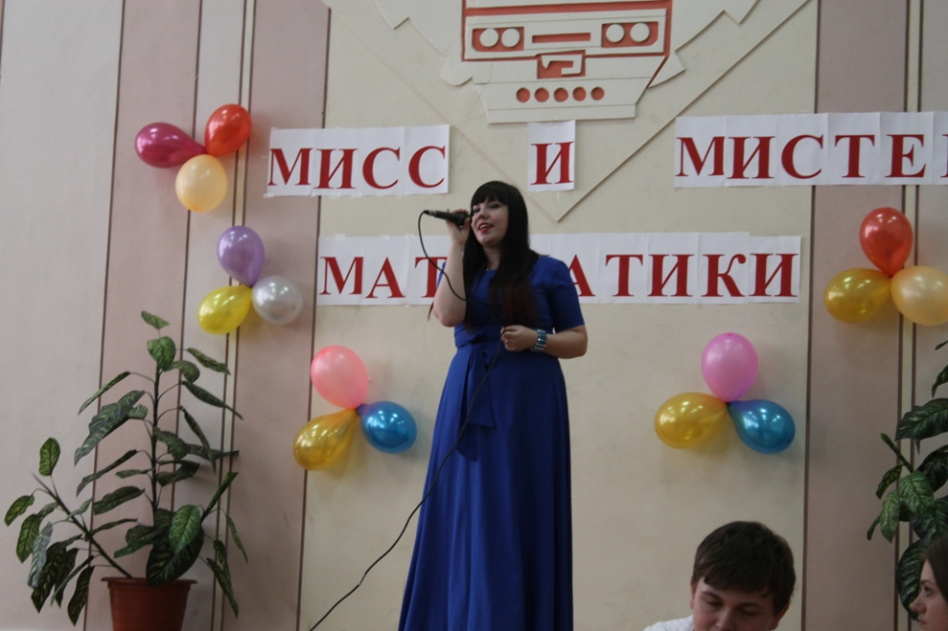
Слово предоставляется жюри: итоги конкурса «Портрет математики в лучах солнца».
Ведущий 1: Следующий конкурс -Конкурс «Минута славы».
Мы будем задавать нашим участникам вопросы.
За каждый правильный ответ 1 балл.
Вопросы участникам:
Первая пара.
1.Как называются числа, которые используются при счете предметов?
2.Как называется расстояние от центра окружности до точки, лежащей на окружности?
3.Как называется график квадратичной функции?
4.Назовите график обратно-пропоциональной функции.
5.Что получится, если площадь прямоугольника разделить на его длину?
6. Сколько лет в одном веке?
7.Наименьшее трехзначное число?
8.Кто из древних математических ученых был чемпионом по кулачному бою?
9.Сколько секунд в часе?
10. Сколько у куба вершин?
Вторая пара
1. Что больше 2метра или 198см?
2. .Назовите наибольшее двухзначное число?
3.Делится ли 282 на 3?
4.Сколько градусов в радиане?
5. Сколько нулей в записи числа миллион?
6. Величина прямого угла ?
7.В каком древнегреческом городе занимался научной деятельностью Евклид?
8. В какой стране родился великий математик древности Архимед?
10. Сумма длин все сторон треугольника?
Третья пара:
- Кто ввел прямоугольную систему координат?
- Сколько дней в летних каникулах?
- Как называется треугольник со сторонами 3,4,5?
- Уравнение второй степени?
- Говорят, математика – царица всех наук, а царица математики…
- Параллелограмм, стороны которого равны?
- Чему равно три в четвертой степени?
- Сколько музыкантов в квартете?
- Сотая часть числа?
- Наименьшее натуральное число?
Четвёртая пара:
1.Наука о числах, их свойствах и действиях над ними?
2.Место, занимаемое цифрой в записи числа?
3.Сколько корней у квадратного уравнения, если дискриминант больше нуля?
4. Как называется треугольник, у которого две стороны равны? 5.Уравнение вида ах = в?
6.Наука, изучающая свойства фигур в пространстве?
8.Сумма углов любого треугольника?
9. Дробь, у которой числитель меньше знаменателя?
10.Может ли при делении получиться 0?
Жюри подводит итоги конкурса, заносит в протокол.
Ведущий 1:
Конкурс «Хозяюшка»
Девочке нужно отрезать на глаз 1 м тесьмы. Итоги подводятся измерением тесьмы сантиметровой лентой. Побеждает та пара, длина тесьмы которой ближе к 1 м.
Музыкальная пауза.
Ведущий 1:Конкурс «Комплимент».
Мальчик должен сделать комплимент девочке, используя математические термины. Например, линия плеч, овал лица и т.д.
Жюри оценивает комплимент, учитывая, с какими чувствами он сделан, насколько необычен, оригинален, и то, как девочка воспринимает комплимент.
Пока жюри совещается мы представляем вашему вниманию музыкальную паузу.
Ведущий 2: Слово предоставляется жюри. Оценки конкурсов «Хозяюшка» и «Комплимент».
Ведущий 1: Конкурс «Мы знаем их имена»
Перед участниками лежат лист с портретами ученых математиков, на другом – их имена в произвольном порядке. Конкурсанты должны провести соответствие и под каждым портретом записать имя ученого.
Ведущий задает другому вопрос о том, знает ли он как возникло слово «математика»?
Ведущий 2: Я предполагал, что у вас возникнет подобный вопрос, поэтому подготовился заранее.
Слово «математика» возникло в Древней Греции примерно в 5 веке до нашей эры. Происходит оно от слова «матема», что означает «учение», «знания полученные через размышления».
В древнегреческой науке существовало два направления. Представители первого из них, возглавляемые Пифагором, считали знания предназначенными только для посвященных. Никто не имел права делиться своими открытиями с посторонними. Последователи этого направления назывались акузматиками (акузма – священное изречение). Второе направление возглавлял Гиппас Метапонтский. Последователи Гиппаса, напротив, считали, что математика доступна всем, кто способен к продуктивным размышлениям. Они называли себя математиками. Победило второе направление.
Ведущий 1:
Но мы отвлеклись, наши конкурсанты должны уже быть готовы.
Давайте посмотрим какие же ученые математики были представлены нашим конкурсантам.
Мы недаром, готовясь к этому конкурсу, уделили много внимания советским ученым. Буквально на днях вся страна отмечала семидесятилетие победы в Великой Отечественной Войне над фашистской Германией.
Спустя столько лет память о людях, отдавших свою жизнь за свободу, за независимость, не утеряна. Большое количество погибших, много раненых…
Значимым является вклад не только воинов, но и учёных, желавших своими исследованиями приблизить советскую армию к победе. Достижения учёных-математиков в области военной техники являются значимой частью победы.
Мы должны быть благодарны сильной выдержке, самоотверженности и верности Отчизне, которую проявили математики – воины. Однако нельзя забывать и о другом вкладе математиков в годы Великой Отечественной Войны. Этот вклад состоит из особых знаний и умений, которыми обладали ученые – математики.
Ведущий 2: Одна из проблем, занимавшая многих математиков в то время, была проблема исключительной важности: проверка качества больших количеств однородных изделий. Ведь военные действия невозможны без патронов, снарядов, бомб и мин. Причем все это было необходимо в больших количествах.
Выход был предложен математиками. Он состоял в использовании статистических методов контроля, что позволяло при проверке ничтожной доли изделий давать достаточно точные заключения о качестве всей партии. Во время войны ими занимались многие математики, в том числе Андрей Николаевич Колмогоров.
Ведущий 1: Выдающийся советский математик Мстислав Всеволодович Келдыш и возглавляемый им коллектив ученых, исследовали причины возникновения опасных вибраций: флаттер и шимми. Благодаря теории математиков о причинах появления таких чрезвычайно опасных явлений, советская авиационная наука смогла предотвратить возникновения смертельных вибраций в конструкции скоростных самолетов. В результате русская авиация в суровые годы войны не знала случаев поражений и разрушений.
Ведущий 2: Математические знания были нужны непосредственно в бою. В апреле 1942 года коллектив математиков под руководством академика Сергея Натановича Бернштейна разработал и вычислил таблицы для определения местонахождения судна по радиопеленгам.
Ведущий 1: Существенное значение для решения некоторых практических задач имело развитие номографии, изучающей теорию и способы построения особых чертежей-номограмм. Работу специального бюро возглавлял известный геометр, Нил Александрович Глаголев. Номограммы, подготовленные в этом бюро, применялись в военно-морском флоте, зенитной артиллерии, оборонявшей советские города от налетов вражеской авиации.
Ведущий 2: Добровольцем ушел на фронт и участвовал в боях с фашистскими захватчиками выдающийся математик и педагог Алексей Андреевич Ляпунов .Он храбро воевал и внес много значимого в правила стрельбы. Используя свои работы в области теории вероятностей, он дал определение наиболее выгодного рассеяния артиллеристских снарядов. Полученные им результаты помогли повысить меткость стрельбы и тем самым увеличить эффектность действия артиллерии, которую заслуженно называли богом войны.
Ведущий 1: В итоге, благодаря бесценным знаниям великих математиков во времена Великой Отечественной Войны, были спасены многие жизни летчиков, военных солдат и боевые машины. Но нам будет трудно представить себе огромную потерю хороших и талантливых людей на войне, которыми мы будем гордиться.
Стих «Баллада о математике»
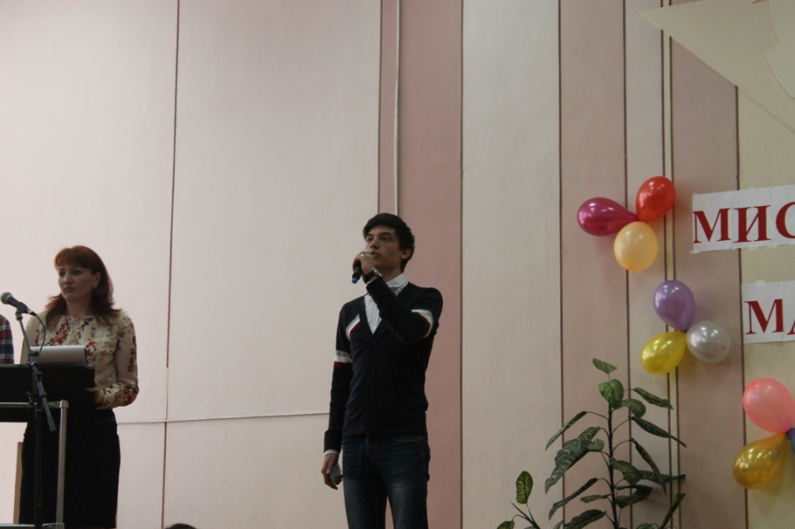
Как воздух, математика нужна,
Одной отваги офицеру мало.
Расчеты! Залп! И цель поражена
Могучими ударами метала.

И воину припомнилось на миг,
Как школьником мечтал в часы ученья
О подвиге, о шквалах огневых,
О яростном порыве наступленья.

Но строг учитель был, и каждый раз
Он обрывал мальчишку резковато:
«Мечтать довольно! Повтори рассказ
О свойствах круга и углов квадрата!»

И воином любовь сбережена
К учителю, далекому, седому.
Как воздух, математика нужна
Сегодня офицеру молодому!

Ведущий 2: Слово предоставляется жюри. Оценка конкурса «Мы знаем их имена»
Ведущий 1: Уважаемые болельщики, не забыли какое задание у вас было в начале мероприятия? Прошу по одному подходить к сцене.
Ведущий 2: Вот и подходит к концу наше мероприятие.
Всем спасибо за внимание,
За задор и звонкий смех,
За азарт соревнования,
Обеспечивший успех.
Ведущий 1: Для награждения победителей слово предоставляется председателю жюри
Подведение итогов, награждение участников.
Жюри объявляет итоги конкурса. Все участники и победители конкурса получают грамоты, ценные призы.
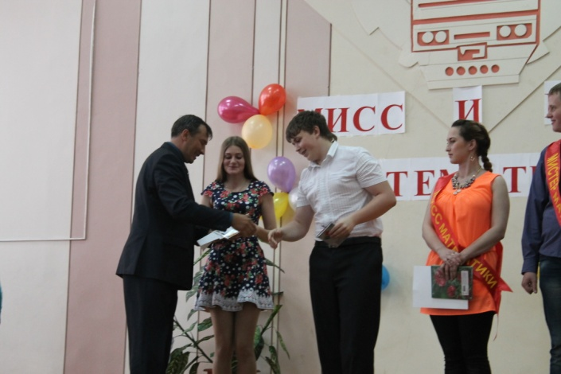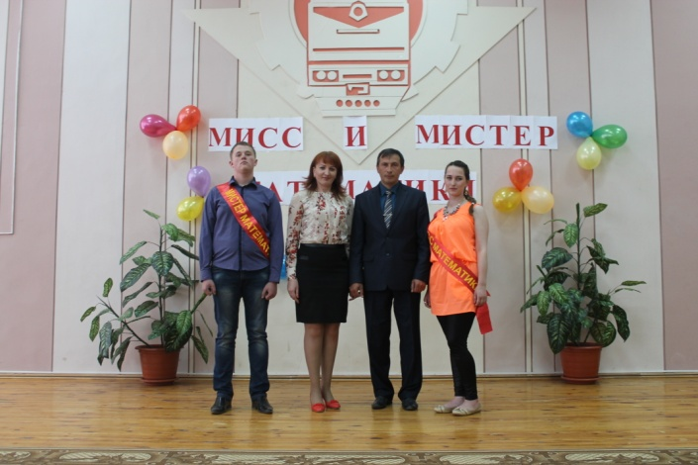
ведущие: Вот настал момент прощанья
Будет краткой наша речь:
Говорим мы до свиданья
До счастливых новых встреч.

5.Список рекомендуемой литературы.
1. С.А. Генкин, И.В. Итенберг, Д.В. Фомин. Ленинградские математические кружки: пособие для внеклассной работы. Киров, издательство “АСА”,1994г.-272с.
2. В.А. Гусев, А.Г. Мордкович. Математика: Алгебра: Геометрия: Прил.: Справ. материалы: Учеб. Пособие для учащихся.- М.: Просвещение, 1986г- 271с.: ил.
3. Е.Г. Козлова. Сказки и подсказки: Задачи для математического кружка.- М.: МИРОС, 1994г.- 128с.:ил.
4. Л.М.Лоповок Тысяча проблемных задач по математике: Кн. Для учащихся.- М.: Просвещение,1995г.- 239с.:ил.
5. Я.И. Перельман. Занимательная арифметика: Загадки и диковинки в мире чисел.- Мн.: Университецкая, 1996.- 175с.
6. Е.Е. Семенов.Изучаем геометрию: Кн. для учащихся 6-8 кл. средн. шк. – М.: Просвящение,1987г.-256 с.: ил.

